Медичний фармацевтичний холодильник LD60MD-P8000A0
(Виробництва “Snaige” AB, Литва)

Призначені для надійного зберігання вакцин, лікарських засобів, реагентів та біологічних матеріалів

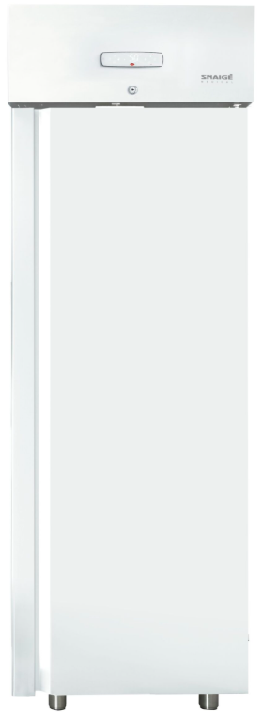
- Контроль та реєстрація температурних даних і попереджень
через мобільний застосунок (підключення через Bluetooth)
- Порт для зовнішніх датчиків та систем моніторингу
- Передача даних через мережу RS485
- Попередження про збій електроживлення
- Світлодіодне внутрішнє освітлення (LED)
- Дверний замок для безпечного зберігання
- Можливість встановлення двох пристроїв один на один
- GSM сигналізація, миттєво сповіщає на телефон про
будь-яку критичну подію чи тривогу (опціонально)

Модель | LD60MD-P8000A0
Тип дверей | Металеві (суцільні)
Загальний об'єм, літри | 585
Корисний об'єм, літри | 500
Температурний діапазон, °C | Регулюється від +2 до +16
Заводська установка температури, °C | +5
Робоча температура навколишнього середовища, °C | від +10 до +35
Сигналізація про відхилення температури | Так, візуальна та звукова
Сигналізація про зникнення живлення | Так, одразу при зникненні живлення, протягом 24 годин
Підключення до зовнішньої системи сигналізації | Так
Індикатор тривоги на екрані | Так
Реєстрація температурних даних | Мобільний застосунок, підключення через Bluetooth
Передача даних через мережу RS485 | Так
Захист від низьких температур, термостат безпеки | Так
Рівень шуму, дБ | 53
Система охолодження | Динамічна, вентилятор
Розморожування | Автоматичне (розморожування гарячим газом)
Холодоагент | R290
Захист від контакту з холодною поверхнею | Так
Порт доступу / Підключення для зовнішнього датчика | Так
Діаметр роз’єму для зовнішнього датчика, мм | 12
Внутрішнє освітлення з вимикачем | Так
Релейний вихід (сухий контакт) для зовнішньої сигналізації | Так
Дверний довідник | Так
Реверсивні двері | Так
Мобільність, шт | 4 регульовані ніжки
Система управління | Електронна
Розташування панелі керування | Зовнішнє
Оптична та акустична сигналізація температури | Так
Режим очікування | Так
Кількість полиць, шт. | 5
Розмір полиці (Ш x Г), мм | 530 x 650
Максимальне навантаження на полицю, кг | 40
Добове споживання енергії, кВт / 24 години | 0,802
Річне споживання енергії, кВт / Рік | 293
Номінальна напруга / частота, В / Гц | 220-240 / 50
Довжина шнура та тип вилки, сантиметри / тип | 240 / Євро вилка
Розташування внутрішнього освітлення | Верхнє
Джерело освітлення | Світлодіодне (LED)
Розміри зовнішні (В x Ш x Г), мм | 2085 x 705 x 886
Розміри внутрішні (В x Ш x Г), мм | 1512 x 535 x 712
Розміри в упаковці (В x Ш x Г), мм | 2205 x 768 x 948
Вага Нетто, кг | 130
Вага Брутто, кг | 147
Зовнішня обробка | Сталь / Білий
Внутрішній матеріал шафи | HIPS полістирол
Дверний довідник | Так
Механічний дверний замок | Так

